询比通知书

项目名称：巴南区万达广场献血屋
采 购 人：重庆市血液中心

重庆市血液中心 制

二零二四年十二月
目 录

第一篇 询比采购邀请书 3
一、询比内容 3
二、资金来源 3
三、投标人资格条件 3
四、有关说明 4
五、其他有关规定 4
六、联系方式 4
第二篇 询比项目技术（质量）需求 5
一、项目一览表 5
二、项目参数 5
三、效果图 5
四、内部设计要求 11
五、其他 11
第三篇 询比项目服务需求 12
一、工期、地点 12
二、验收方式 12
三、质量保证期及售后服务 12
四、付款方式 14
第四篇 采购程序、评定成交的标准、无效报价及采购终止 15
一、采购程序 15
二、评定成交的标准 16
三、无效报价 17
四、采购终止 17
第五篇 投标人须知 18
一、费用 18
二、询比通知书 18
三、报价要求 18
四、中标人的变更 19
五、成交通知 19
六、签订合同 19
第六篇 响应文件格式要求 21
一、经济部分 21
二、技术（质量）部分 21
三、服务部分 21
四、资格条件及其他 21
五、其他资料 21

第一篇 询比采购邀请书
重庆市血液中心对“巴南区万达广场献血屋”进行询比采购，欢迎有资格的投标人参加竞标。

一、询比内容
项目名称 | 预算 | 资金来源
巴南区万达广场献血屋 | 小于50万元 | 财政资金

二、资金来源
财政资金，采购预算：小于50万元。

三、投标人资格条件
参与报价的投标人是指向采购人提供货物、工程或者服务的法人、其他组织或者自然人，简称投标人。合格的投标人应符合下列条件：
（一）具有独立承担民事责任的能力；
（二）具有良好的商业信誉和健全的财务会计制度；
（三）具有履行合同所必需的设备和专业技术能力；
（四）有依法缴纳税收和社会保障资金的良好记录；
（五）参加政府采购活动前三年内，在经营活动中没有重大违法记录；
（六）法律、行政法规规定的其他条件；
（七）投标人只需以书面形式提供规定格式的《基本资格条件承诺函》（详见附件），即可替代以上材料。
（八）特定资格条件：
1.供应商营业执照上必须具有移动献血屋或活动房生产或销售资质。
2.投标人应是具有独立法人资格的投标移动献血屋的生产制造商或代理商、经销商；投标人为代理商、经销商的，须具有移动献血屋生产制造商针对本项目的专项授权书及针对此项目的售后服务承诺书原件。
3.本次招标不接受联合体报名。

四、有关说明
（一）凡有意参加询价项目的供应商，请于公告发布之日起至报名截止时间之前，在重庆市血液中心官网上下载查询本项目需求文件以及变更公告等询价前公布的所有项目资料，无论供应商下载查询与否，均视为已知晓所有询价实质性要求内容。（https://www.ccbc.org.cn/index.html）
（二）无论询价结果如何，投标人参与本项目的所有费用均由自行承担。
（三）投标人如对询比通知书有疑问，必须以书面形式在报价截止时间一个工作日前向重庆市血液中心要求澄清，重庆市血液中心可视具体情况做出处理或答复。如供应商未提出疑问，视为完全理解并同意本通知书，即供应商已详细阅读全部文件资料，完全理解询比通知书所有条款内容并同意放弃对这方面有不明白及误解的权利。

五、其他有关规定
（一）单位负责人为同一人或者存在直接控股、管理关系的不同投标人，不得参加同一合同项（包）下的采购活动，否则均为无效报价。
（二）为采购项目提供整体设计、规范编制或者项目管理、监理、检测等服务的投标人，不得再参加该采购项目的其他采购活动。
（三）同一合同项（包）下的货物，制造商参与报价的，不得再委托代理商参与报价。

六、联系方式
采购人：重庆市血液中心
联系人：李老师
电话： 023-63532032
地址：重庆市九龙坡区华福大道北段21号

第二篇 询比项目技术（质量）需求

一、项目一览表
项目名称 | 预算 | 服务期
巴南区万达广场献血屋 | 小于50万元 | 财政资金

二、项目参数
序号 | 产品  （分项）名称 | 参数 | 数量 | 单位
 | 屋体结构及外观造型 | 1、献血屋根据现场位置确定，落地面积35m²，尺寸10m（长）×3.5m（宽）×3.9m（高）±10m。内部净高2.47-2.5m具体尺寸和面积根据停放位置根据采购人要求进行调整。整体运输，无需现场拼装或部分拼装。  2、屋体结构：采用整体式焊接16锰钢框架结构，钢材经热镀锌工艺处理（防腐、抗氧化），结构钢材性能符合现行国家标准GB/T700-2006《碳素结构钢》、GB/T1591-2018《低合金高强度结构钢》、GB/T706-2016《热轧型钢》、GB/T6723-2017《通用冷弯开口型钢》、GB/T6725-2017《冷弯型钢通用技术要求》的规定，其力学性达到Q235B钢的要求。骨架使用40*50*2.5mmQ235方管；屋体大架使用8mm厚Q345B钢板弯曲；横梁使用5mm钢板弯曲焊接。  3、屋外墙体材料：采用 6mm+12A+6mm(±2mm) 蓝镀双钢中空玻璃+铝板 , 颜色可定制，内用岩棉填充进行保温处理+防潮纸，铝板在镀锌方管骨架中间填充阻燃挤塑保温板或岩棉保温层。提供岩棉保温板符合国家防火建筑材料质量监督检验中心标准，该制品燃烧性能达到 A 级的第三方检测机构出具的检测报告 ）。  4、屋体内墙材料：采用竹木纤维集成墙板+铝塑板装饰条。材料具有环保、防潮 、抗菌、耐老化，表面平整，便于清洁消毒。  5、献血屋整体保温效果好，符合国家标准，检验依据GB/T10294《绝热材料稳态热租及有关特性的测定防护热板法》。  6、献血屋整体性能稳定，主要结构参数和技术特性符合企业产品标准的要求；淋雨测试，保温性能等基本性能各项指标符合GB/T13043-2006的要求；噪声、室内空气质量等安全环保项满足国家标准法规限值的要求，提供检测报告。  7、提供外观效果图。 | 1 | 套
 | 屋顶 | 1、规格尺寸10.2m（长）×3.7m（宽）×4.4m（高），屋顶材质铝板活玻璃钢一体化开模成型，具有良好的通风、排水、保温功能。屋顶倾斜并带排水口，保证不积水，美观精巧，耐久性好，排、防水效果优良并实现雨檐集水排出。  3、系统屋面下层采用优质玻璃纤维棉保温隔热，整体热传导系数符合GB/T13350-2017《绝热用玻璃棉及其制品》标准。整体燃烧性能达到A级，需提供符合GB8624-2012《建筑材料及制品燃烧性能分级》标准的检测报告复印件。  4、屋顶面正面背面预埋骨架方便可拆卸式广告字固定连接件。 | 1 | 套
 | 吊顶 | 采用竹木纤维集成墙板，材料具有环保、防潮、抗菌、耐老化。整体吊顶环形造型牢固，表面平整，便于清洁消毒。（材料可燃性符合GB8624标准平板状建筑材料及制品B1級要求，可洗性符合QB/T4034标准要求，甲醛释放量符合GB/T24137标准要求，提供国家认可的检测机构出具的检测报告复印件。） | 1 | 套
 | 地板 | 基层宜为钢结构格栅，格栅上采用12mm防水竹胶板加固，格栅内填充聚氨酯保温板，厚度不宜低于10cm，上层宜铺设木地板或厚度为2mm以上耐磨医用塑胶地板作为内装饰层。医用塑胶地板革可燃性≤150mm，提供符合GB/8624《建筑材料及制品燃烧性能分级》标准，产烟毒性达到准安全一级ZA1级。 | 1 | 套
 | 支撑装置 | 支持装置≥4个，每个支撑力≥14吨，可上下粗调、细调节，同时与地基形成强力连接装置。 | 4 | 个
 | 外观广告、  喷绘 | 颜色根据客户要求定制，符合重庆当地文化和献血主题。 | 1 | 套
 | 钢化镀膜  玻璃 | 采用单项透光+6MM，防爆、隔音、易清洁。在零下40℃以下情况下，无结霜、无结露、无污染,白天外面看不到献血屋内部，献血屋内部可看到外面。提供符合GB/T11944-2012(中空玻璃)标准要求的具有CMA或CNAS标志的第三方检测机构出具的检测报告复印件。 | 1 | 套
 | 窗户 | 1、所有窗采用双层中空防爆玻璃窗和隔热断桥铝框架，做钢制防盗措施，并配有纱窗。  2、布置4个窗口，尺寸宽 700mm高600mm,外推式离地1900。 | 4 | 个
 | 窗帘 | 1、上下手拉卷式平面窗帘，耐脏、易拆装清洁。阳光面料环保，防紫外线，阻燃，提供国家认可的检测机构出具的检测报告复印件。  2、颜色可根据客户要求定制，全遮光，安装在内墙体顶部吊顶之下，并设有窗帘盒，更美观。 | 1 | 套
 | 底盘总成 | 1、底盘采用双转向双轴底盘，轴承为汽车专用轴承；可移动拖挂，提供证明材料。  2、材料要求底部主梁采用H 型钢制作尺寸 250*125*6*9mm，边梁采用 16#槽钢，中梁采用 50*100mm 的镀锌方管制作，满焊制作工艺，浑然成一体，确保运输及移位的需求，底部围 挡需与献血屋形成一个整体。  3、带4个实现轮胎，可移动吊装。  4、总承载量≤30吨，高于地面 350mm，确保屋底排水及通风，所用材料需防腐蚀耐酸碱。 | 1 | 套
 | 室内空气净化处理 | 要求箱体室内空气质量标准：甲醛含量每立方米≤0.062毫克；苯浓度每立方米≤0.03毫克；氨浓度每立方米≤0.053毫克；氡含量≤36.1BQ/立方米(符合GB50325-2020室内空气质量标准)。要求提供已竣工的献血屋的室内空气质量报告。 | 1 | 套
 | 防盗门 | 规格尺寸≥1200mm*1900mm，对开或子母门，黑色不锈钢框架，不锈钢门，门窗采用五金配件，内配透明塑料挂帘，中间做钢制防盗措施，防盗门锁C级锁芯。 | 1 | 件
 | 吸顶灯及照明系统 | 两侧2组长条led照明灯长度≥5m*0.3m，≥8个筒灯，≥3个射灯；色温≥6000K，要求单色白光，满足屋内工作室内照明系统齐全，亮度满足采血工作需要。提供屋内照明灯布置图。30W。 | 1 | 套
 | 防锈 | 底盘大架及支撑等所有材料均喷砂、防锈处理，表面喷底漆及防腐面漆。 | 1 | 批
 | 屋顶广告牌发光字 | 定制，“XX爱心献血屋”、血站logo、血娃等。 | 1 | 套
 | 电路系统 | 1.从屋底通入一根PVC管到弱电柜内到屋底，具有接地装置，所有网线使用工程用6类网线；照明、插座、空调、冰箱、消毒机和室外灯饰、监控系统各一组，每一路均有一个漏电保护总开。  2.预留充足无断点插座≥20个，应设有室外插座，为外部设备提供用电接口，使用单独电路控制，设置过载保护开关。  3.电源进线均采用隐藏式，设有专用管道，宜具备380V电源或220V电源入户电缆使用≥16mm²五芯铜线。室内电缆根据功能划分：照明用电使用≥1.5mm²低烟无卤铜线；普通插座使用≥2.5mm²低烟无卤铜线；空调、热水宝等大功率用电器使用≥4mm²低烟无卤铜芯线；  4.屋布线及电缆线保护套，电缆，TS-C模式敷设。电路设计：满足所有设施设备用电需要。  5.设有稳压稳流装置、过载保护开关、漏电保护开关、防雷开关，并配有定时开关。  6.防雷装置符合GB50057-2010《建筑物防雷设计规范》；GB/T21431-2015《建筑物防雷装置检测技术规范》。（提供第三方检测机构出具的检测报告）。  7.根据要求提供电路图。 | 1 | 套
 | 入门台阶 | 定制宽≥1200mm，钢制骨架+防滑材质木塑板，设置2-3个梯步。 | 1 | 套
 | 户外灯带系统 | 安装在台阶处及屋顶四周。 | 1 | 套
 | 入门屋檐 | 规格尺寸≥1.2*1m，黑色不锈钢框架铝板材质+有机玻璃板。 | 1 | 套
 | 水基灭火器 | 3升/个。 | 2 | 个
 | 排风扇 | 分布在体检区、采血区、储物间各1个，带定时控制。 | 4 | 个
 | 体检初筛台 | 规格尺寸1650*600*800mm+1400*550*800mm，±10m，石英石台面，台面上带洞眼，下设抽屉和插座下空可放脚，转角均为圆角，提供设计图展示。 | 1 | 张
 | 工作化验台 | 规格尺寸1400*550*800mm，±10m石英石台面，台面上带洞眼，下设抽屉，内嵌UPS、功放、硬盘播放机，提供设计图展示。 | 1 | 张
 | 加热保温台 | 规格尺寸600mm长×550mm深×800mm高，±10m石英石台面，柜体采用实木生态板，上设抽屉下为放置加热保温柜。 | 1 | 张
 | 填表微波炉冰箱台 | 规格尺寸1400mm长*550mm深*800mm高，±10m石英石台面，柜体采用实木生态板，上抽屉下设微波炉冰箱。 | 1 | 件
 | 饮水机展示柜台 | 规格尺寸550mm长*550mm深*2400mm高，±10m柜体采用实木生态板，上玻璃展示格，下嵌饮水机，提供设计图展示。 | 1 | 件
 | 生活吧台 | 规格尺寸600mm长*550mm深*650mm高，±10m柜体采用实木生态板内嵌保温柜，可活动。 | 1 | 件
 | 食品柜 | 规格尺寸850mm长*450mm深*700mm高，±10m柜体采用实木生态板，对开门内设隔板。 | 1 | 件
 | 文件柜 | 规格尺寸700mm长*450mm深*700mm高，±10m柜体采用实木生态板，对开门内设隔板。 | 1 | 件
 | 尾部储物柜 | 规格尺寸2800mm长*600mm深*1900mm高，±10m柜体采用实木生态板，对开门。 | 1 | 件
 | 衣柜 | 规格尺寸700mm长*600mm深*1000mm高，±10m柜体采用实木生态板，上设对开门，下设衣服横杠。 | 1 | 件
 | 采血台 | 规格尺寸700mm长×550mm深×1250mm高，±10mm，可活动，生态板柜体，石英石台面，转角均要求为圆角。上设2个层架，下抽拉台可放置≥2台采血称，预留网络线路后期使用。 | 2 | 台
 | 等待沙发 | 规格尺寸1350mm长*600mm深*450mm高，±10m分节，下部做柜子储物，柜体采用方钢骨架+实木生态板。 | 1 | 件
 | 休息沙发 | 规格尺寸2000mm长*700mm深*450mm高，±10m分节，下部做柜子储物，柜体采用方钢骨架+实木生态板+超前皮软包 | 1 | 张
 | 热合离心机柜台 | 规格尺寸1050mm长*600mm深*760mm高，±10m石英石台面，柜体采用实木生态板，上抽屉下设离心机。 | 1 | 个
 | 背景墙 | 体检区，初筛化验处设计一组背景墙，碳晶板材质，主题符合献血环境风格，提供效果图展示。 | 1 | 件
 | 尾部大行李舱 | 规格尺寸≥700mm长*600mm深*900mm高，±10m材质铝板，可容纳水桶、桌凳、宣传展架等，提供设计图展示。 | 1 | 个
 | 尾部空调舱 | 规格尺寸1200m长*600mm深*900mm高，±10m，材质铝板，可容纳两台空调外机，带散热孔。 | 1 | 个
 | 配电检修舱口 | 规格尺寸500mm长*500mm深*400mm高，±10m，材质铝板，屋外地面及底座离地处分别设计检修和接电舱口。 | 1 | 件
 | 配电柜 | 规格尺寸850mm长*450mm深*700mm高，±10m，生态板免漆板柜体带格栅散热，内设专用喷塑防腐箱体配电箱透明磨砂视窗、路由器等。 | 1 | 个
 | 电池舱柜 | 合适位置。规格尺寸1000mm长*500mm深*400mm高，±10m可容纳4组以上电池。 | 1 | 个
 | 应急电源 | 6KVA足够的电池容量保正断电情况，采血秤，热合机，监控，储血冰箱等主要设备持续供电2个小时。 | 1 | 套
 | 温度控制系统 | 1.吸顶式3p冷暖温度控制系统，室内温度一年四季均可保持在20-25ºC；  2.制冷量：≥7200；  3.制热量：≥7700；  4.辅助电加热功率：1100；  5.电源：220V~50Hz；  6.SEER/APF：3.02；  7.能效等级：≤3级；  8.制冷额定电流：10.7；  9.制热额定电流：10.2；  10.制冷额定功率：2300；  11.制热额定功率：2200；  12.最大输入电流(A)：16.7；  13.循环风量：≥1300；  14.防水等级：≥PX4；  15.运行噪音dB(A)：室内(高风档-超强风档)43-46；室外：≤56； | 2 | 台
 | 监控系统 | 摄像头像素≥300万级，红外夜视，室外4个摄像头，房体四面分别有1个， 日夜监控，室内4 个摄像头，高清、昼夜安全有效，摄像头像素≥720P ，帧率≥25帧；分辨率≥1280×720；照射距离≥20米红外距离，功耗≤6W ，可实行远程数据在线传输，移动侦测，IP66防水。 | 1 | 套
 | 高清网络硬盘录像机 | 网络视频输入≥8路，网络视频接入带宽≥80M。功率≤40W。硬盘容量≥10TB，转速≥7200转，缓存≥64M，硬盘数据满足保存一个月。 | 1 | 套
 | 音响功放系统 | 1、室内吸顶式音响数量2个和1个功放，位置合理布置。2、2个室外音箱采用一种屋外置影音装置技术,防水牢固。提供献血屋外外置影音防水装置的相关证明材料复印件。 | 1 | 套
 | 宣传平台1 | 1.规格尺寸≥4.5m*0.3m。独立电源控制，显示文字可编辑，微电脑时控开关，可编辑，滚动播放，防水，防尘；要求像素间距：≤10mm；扫描方式：≥4扫；像素密度：≥10000点/m²；工作温度：-40~＋72℃能连续120小时正常工作；工作湿度：0%~100%RH能连续120小时正常工作。  2.最大亮度：≥2200cd/㎡；瞬间电流：≤60A/m²；驱动板：≥160℃正常工作；强磁吸附：≥50N，运输、台风、外力等不易脱落；支持显示屏开机显示：型号、IP、ID、分辨率等自检信息。（提供具有CMA或CNAS标志的第三方检测机构出具的检测报告复印件或产品官网参数截图并注明网址予以查询佐证）  3.加密功能：支持设置连接密码，操作、传输等需配对正确密码才能操作，防止黑客攻击串改信息；电源接口4P纯铜电源插头，单向防呆设计，防止正负接错烧坏器件。线材材质：电源线、5V线、通信排线等线材采用纯铜材质，含铜量≥95%；符合GB4943.1-2022《音视频、信息技术和通信技术设备第1部分：安全要求》标准。（提供具有CMA或CNAS标志的第三方检测机构出具的检测报告复印件或产品官网参数截图并注明网址予以查询佐证） | 1 | 台
 | 宣传平台2 | 1.规格尺寸：2000mm*1200mm*100mm；  2.像素间距：≤2.5mm；扫描方式：16扫；灯珠结构：1921亚光三合一；工作电压：节能DC3.8V；启动时间：≤100ms；纹波与噪声：≤150mV。（提供第三方检测机构出具的报告封面带有CNAS或CMA资质标识的检验（检测）报告复印件或产品官网参数截图并注明网址予以查询佐证）  3.显示颜色：全彩色；  4.像素密度：≥160000点/m²；  5.灰度等级：65536；  6.刷新频率：≥3840Hz；  7.最大亮度：≥6800cd/㎡；瞬间电流：≤60A/m²；驱动板：配置不低于FR-4，≥160℃正常工作；强磁吸附：≥50N，运输、台风、外力等不易脱落。（提供第三方检测机构出具报告封面带有CNAS或CMA资质标识的检验（检测）报告复印件或产品官网参数截图并注明网址予以查询佐证）  8.外观质量：安装一致无松动。  9.对地漏电流：≤0.5mA；  10.亮度均匀性：≥98.5%；  11.像素失控率：0%；  12.集成串行译码电路及功率NMOS管；集成防LED灯珠反向击穿稳压电路；工作温度：-40~＋72℃能连续120小时正常工作；工作湿度：0%~100%RH能连续120小时正常工作；连续工作时间：65℃恒温箱内，显示灰度、网格、色条、花点等状态，连续360H正常工作。 | 1 | 台
 | 信息互动系统（电视） | ≥32寸(带USB口)，可通过USB接口独立播放内容，可连接监控视频和对外播放宣传片。 | 1 | 台
 | 文字投户外投影射灯 | 献血主题轮流播放，≥4图可切换，符合献血主题，提供效果图展示。 | 1 | 套
 | 微波炉 | 知名品牌。电压：220V，产品容量：20L。 | 1 | 台
 | 生活冰箱 | 1.制冷方式：直冷；2.规格≤宽455mm*深515mm*高530mm；3.容量：≥50L | 1 | 台
 | 饮水机 | 规格尺寸≥1040mm长*309mm高*306mm深，温热 、冰温热，电子温控，带显示屏，顶置双出水龙头，下置水桶。 | 1 | 台
 | 加热保温柜 | 规格尺寸≥570*550*1080.层架2个，25°-60°轻松加热各种食材。 | 1 | 台
 | 采血椅 | 1、规格： ≥900m×950mm×1650mm；背部调节角度：-8 °~60° ; 电动控制 ：一键操作，联动控制腿部及背部角度；双层扶手，符合手臂自然舒展流线；采用高回弹记忆海绵，具有舒适性，回弹性，抗震性，柔软性；人体工程学设计，背部凹陷，肩部支撑，腰部稍微抬起，能有更好的支撑感及包裹感。  2、采用耐磨超纤皮，产品耐磨，防刮伤，防消毒液腐蚀，寿命是传统pu皮四倍 以上。提供沙发座、背及扶手耐久性、安全性能、阻燃性能合格的第三方检测机构出具的检测报告复印件。 | 4 | 张
 | 医生工作椅 | 4张带靠背4张不带靠背高度可调节。颜色定制 | 8 | 张
 | 户外广告框 | 头部或尾部安装规格尺寸≥2000*1200mm*80mm,铝合金材质夜间可发亮。结合现场实际，安装布置在合适位置。 | 1 | 件
 | 镜子 | 简约铁艺挂镜，规格尺寸245*355*515mm，八角形。 | 1 | 个
 | 衣帽钩 | 合适位置处安装折叠隐藏式。 | 1 | 个
 | 台面保护层 | 所有台面。 | 1 | 套
 | 铝合金压条 | 整屋柜体安装离地≥6cm铝合金压条。 | 1 | 套
 | 装饰架 | 车头2处装饰架可放置血站礼品 | 1 | 个
 | 医用垃圾桶 | 容量≥25L。 | 2 | 个
 | 入门地毯 | 定制，带消毒水，小心台阶字样。 | 1 | 张
 | 竹梯 | ≥4米，清漆防裂，耐用防腐。 | 1 | 个
 | 运费 | 业主指定地点 | 1 | 项
 | 等离子消毒机 | 1、消毒因子：等离子体。  2、特定适用空间体积≤100㎥，循环风量≥800m3/h。。  3、安装方式：壁挂式安装。  98、额定输入功率≤55W，工作电源环境：220V±22V50Hz±1Hz。  99、等离子体密度分布≥2.9X1017m-3。（提供第三方检测报告）  100、设备电源安全性：保护接地阻抗≤0.1Ω。（提供第三方检测报告）  4、臭氧泄漏量≤0.003mg/m3。（提供第三方检测报告）设备对白色葡萄球菌（8032）进行60Min消毒作业后的平均杀灭率≥99.95%。（提供第三方检测报告）  5、设备对白色葡萄球菌（8032）进行60Min消毒作业后的菌数≤30（cfu/m3）。（提供第三方检测报告）  103、设备对100m3空间作业120min后，≥0.5㎛悬浮粒子数≤1.7x10^6（粒/m3）。（提供第三方检测报告）  6、设备对毒株A/PR8/34进行60min消毒作业后去除率≥99.9%；对大肠杆菌、金黄色葡萄球菌、白色念珠菌、肺炎克雷伯氏菌进行60Min消毒作业后杀灭率≥99.92%；对黑曲霉菌进行60min消毒作业后杀灭率≥99.9%；对冠状病毒（HCoV-229E）进行60min消毒作业后杀灭率≥99.99%。（提供第三方检测报告）  7、运行时可显示工作模式、消毒剩余时间、风速、湿度、温度等信息。 | 1 | 台

三、效果图
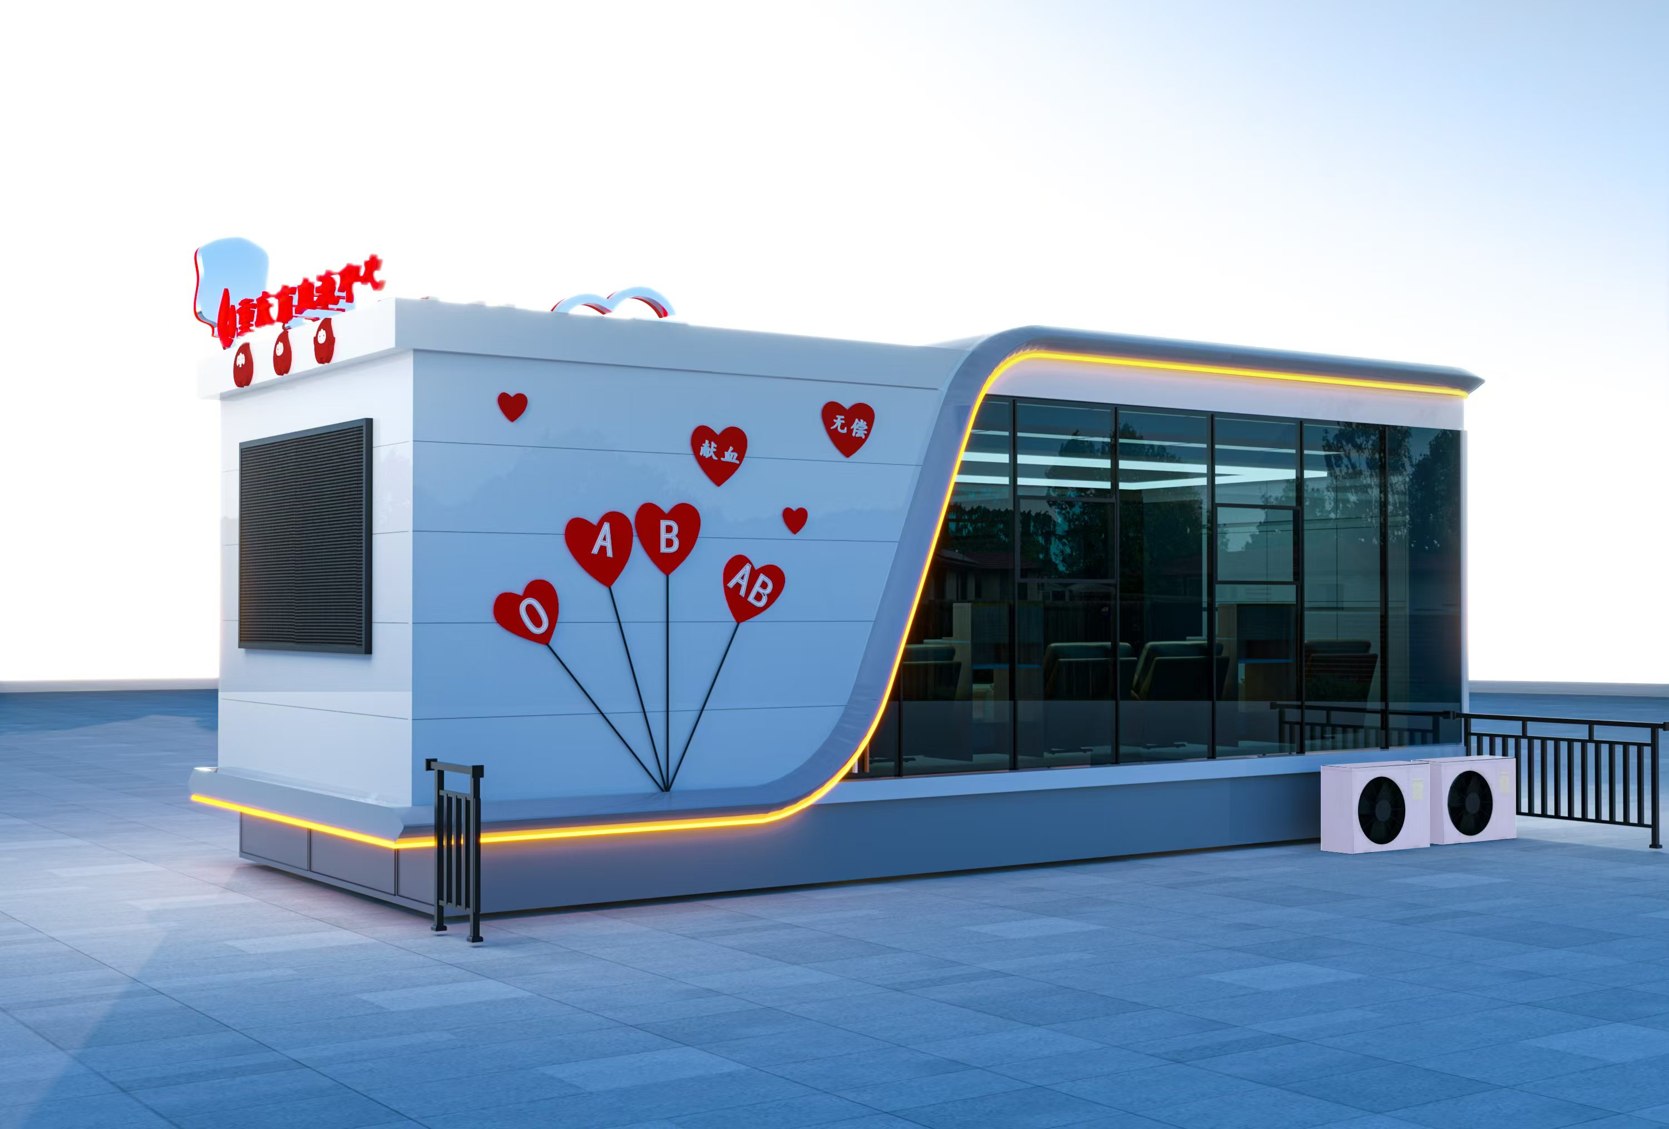
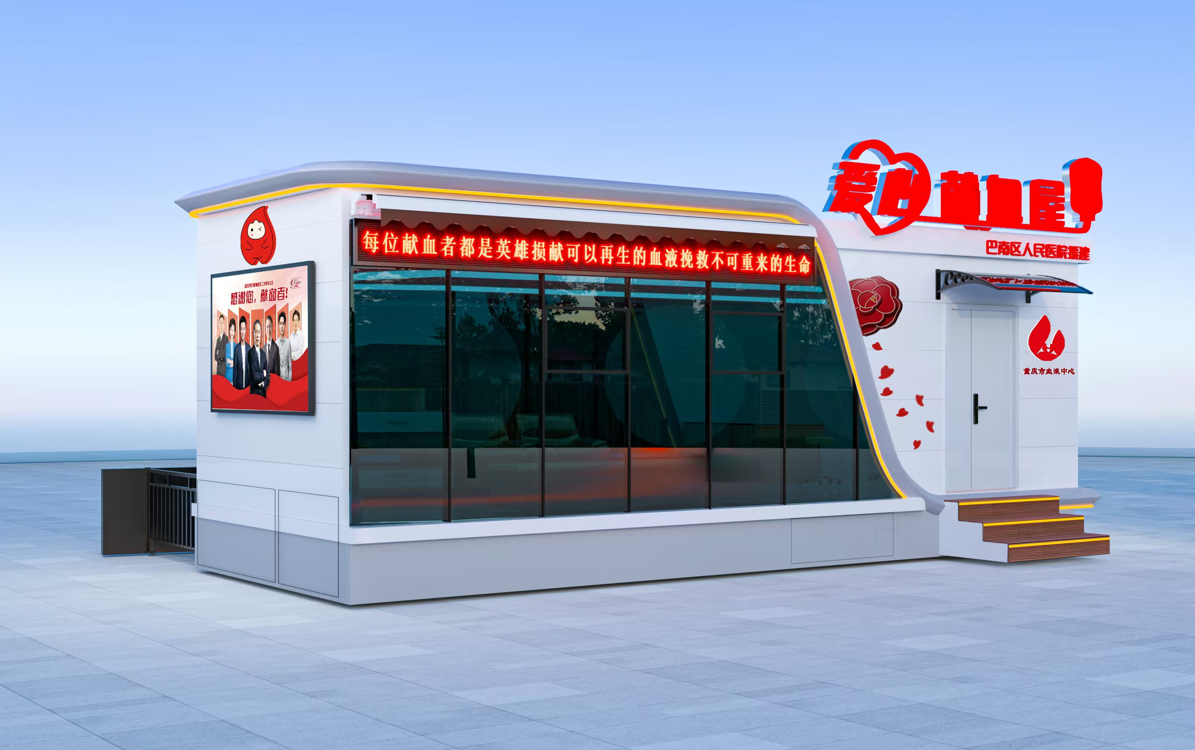

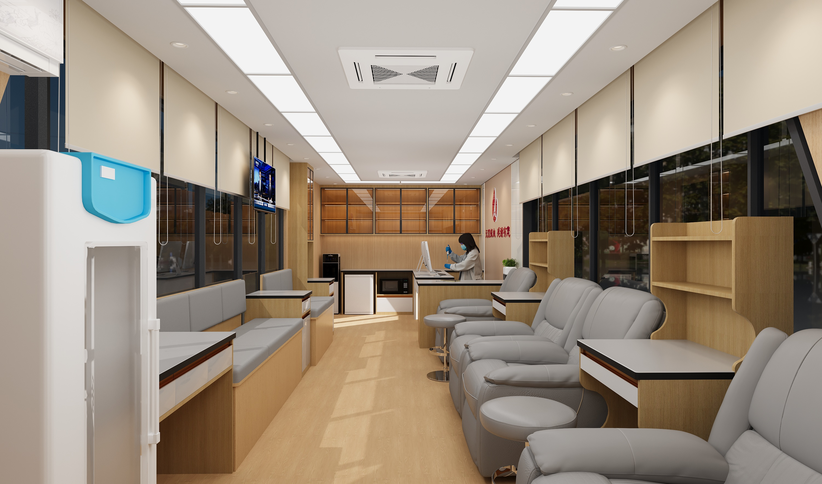
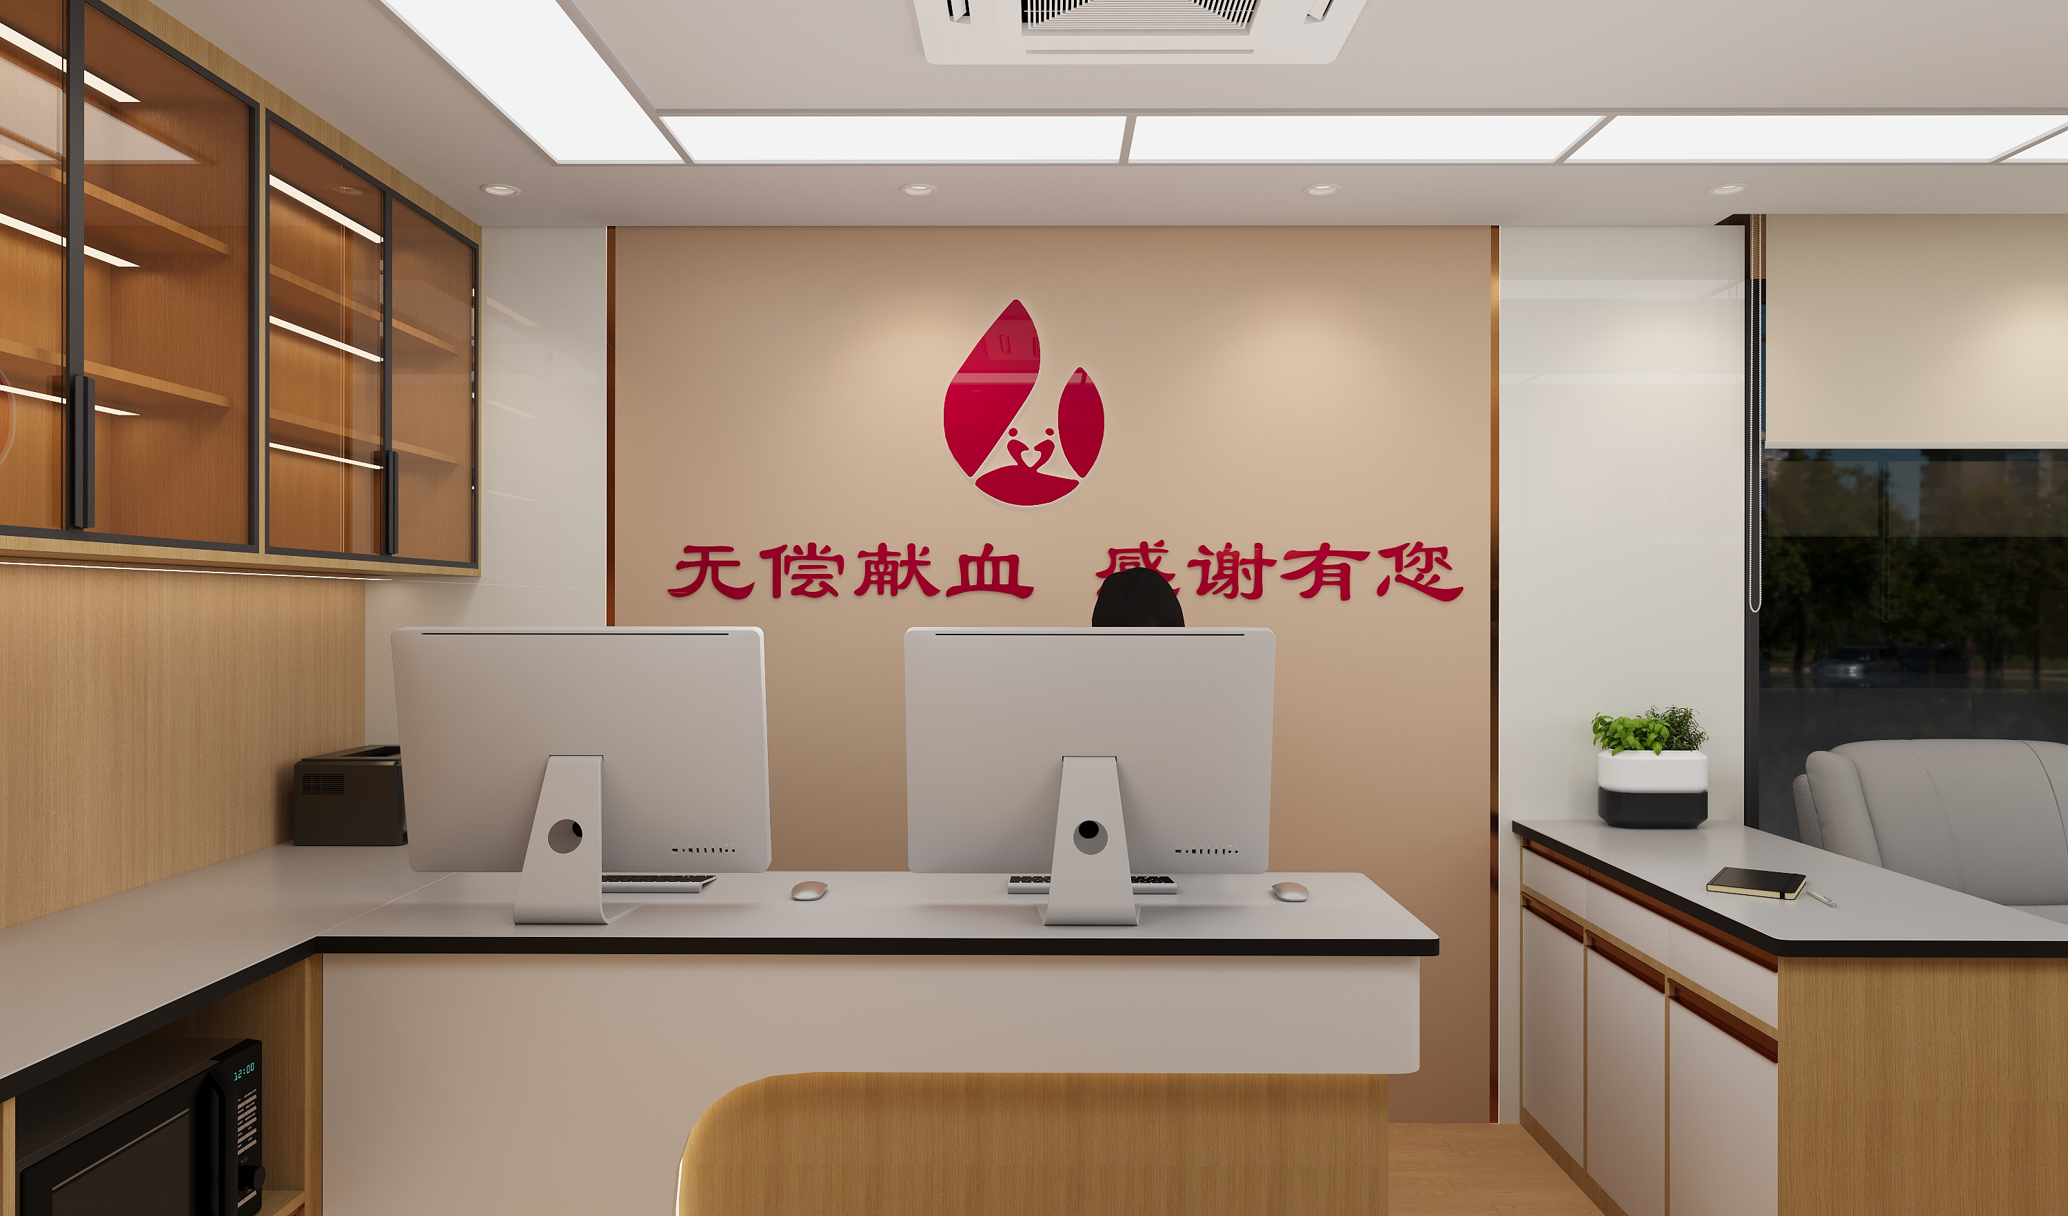

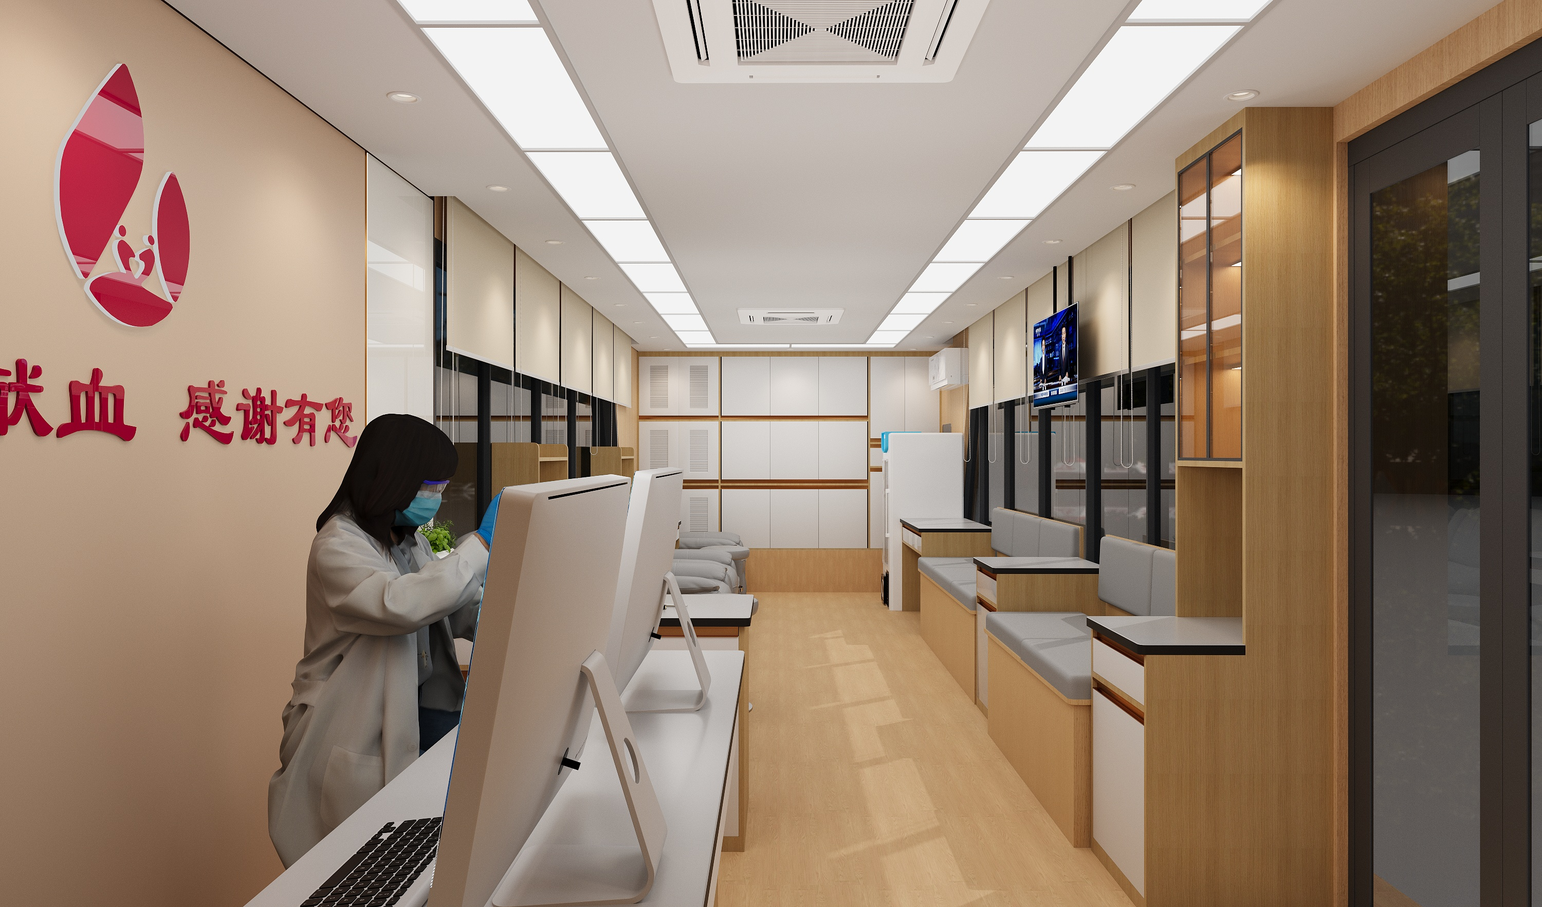

内部设计要求

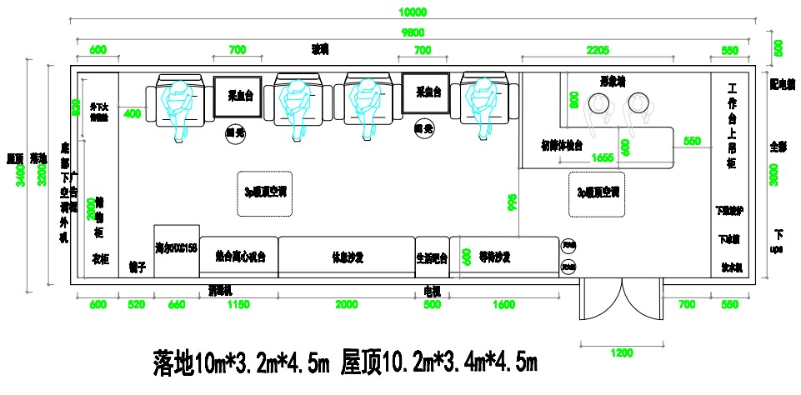

五、其他

（一）投标人必须对以上条款和服务一一对应承诺明确列出，承诺内容必须达到要求。

（二）其他未尽事宜由供需双方在采购合同中详细约定。

（三）投标人须保证本项目中所使用的软件或其向采购人提供的所有材料权利不会侵犯任何第三人的版权、专利权或商标权等知识产权或其他权利，不违反任何第三方的信息专有权，若因投标人原因导致的知识产权纠纷，由投标人承担全部责任。

第三篇 询比项目服务需求

一、工期、地点

（一）工期：50天
（二）地点：采购人指定地点。

二、验收方式

（一）验收项目包括：数量、外观、质量、性能、备件备品、装箱单等资料及包装；所有设备和附（配）件应符合其规定的性能，无瑕疵和缺陷，质量为全新原产地原厂生产合格产品，同时有明确的生产厂商。

（二）按照国家及行业相关标准由采购人在收货时进行验收（按合同有关条款执行），如验收时货物达不到规定要求，对采购人工作造成影响的，中标人承担一切责任，并赔偿所造成的损失。

（三）中标人应保证货物到达采购人所在地完好无损，如有缺漏、损坏，由供方负责调换、补齐或赔偿。

（四）中标人应提供完备的技术资料、装箱单和合格证等，并派遣专业技术人员进行现场安装调试。验收合格条件如下：

1、设备技术参数与采购合同一致，性能指标达到规定的标准。

2、货物技术资料、装箱单、合格证等资料齐全。

3、在系统试运行期间所出现的问题得到解决，并运行正常。

4、在规定时间内完成交货并验收，并经采购人确认。

（六）产品在安装调试并试运行符合要求后，才作为最终验收。

（七）大型或者复杂的政府采购项目，采购人应当邀请国家认可的质量检测机构参加验收工作。

（七）采购人需要制造商对中标人交付的产品（包括质量、技术参数等）进行确认的，制造商应予以配合，并出具书面意见。

（八）产品包装材料归采购人所有。

三、质量保证期及售后服务

（一）质量保证期：

由成交供应商从验收合格之日起提供整机1年免费质保,主体钢结构5年质保，质保期内提供免费更换。

（二）质保期内服务要求：

产品的售后服务及故障处理要求：有专业的维护部门与维护队伍提供告警管理和故障处理，并提供售后服务及故障（损坏）处理程序（包括：流程、处理时间、负责人及电话、质量监管及处罚条款等），服务要求首问负责制，所有服务请求必须在规定的时间内响应；提供咨询、受理、申告、监管、技术支持等服务，统一标准的服务规范。

1、中标人安装的任何零配件或耗材，必须是其原厂家生产的或是经其认可的。所有的替代零配件必须是新的未使用和未经修复的，除非买方提供书面许可，不可使用其他（非新的）配件。

2、质量保证期内，中标人有责任在保证期内提供以下形式的技术支持服务及服务措施：

3、中标人提供的货物符合国家相关规范要求且技术指标先进、质量性能可靠、进货渠道正常、配置合理。能全面满足采购人提出的技术要求，具有良好的外观，适合安装场所的使用，确保达到最佳运行状态。

4、质保期内，同一主要部件出现质量问题经两次维修后仍无法使用，可以更换同规格、同型号的产品。

5、自安装、调试正常运行并验收合格之日起30天内，如出现重大质量问题，可以选择退货。30天至60天内，如重大质量问题，可以选择换货。退、换货产生的运输等一系列费用由中标人承担。

6、在质保期内，正常使用过程中出现的质量问题，中标人售后服务人员在接到反馈后2小时内响应，安排维修人员到达现场并提出解决方案，一般问题4～8小时处理完成，重大问题48小时处理完成,发生的全部费用由中标人承担，若需发回生产厂，中标人承担往返费用。

7、中标人定期派技术人员到现场走访，给予检查维护。排除故障的期限不超过2个工作日。否则采购人有权指定第三方维修，产生的维修费用由中标人承担。

8、在质保期内，中标人无偿提供人员和技术支持，配合采购人进行技术改进。

9、公司设有设备维修专线：座机XXXXXXXX，手机XXX-XXXX-XXX，保证在采购人工作时间内保持通讯畅通。

10、中标人服务人员详细记录每次维修、保养、随访等服务内容，服务记录需使用科室人员和设备管理人员共同签字生效，该服务记录将作为退还质保金的依据。

（三）质保期外服务要求：

质量保证期过后，中标人有责任在保证期内提供以下形式的技术支持服务及服务措施：

1、质保期过后，中标人提供有偿终身维护，在接到采购人反馈后的响应和处理时间与质保期相同。

2、中标人将对该项目的维修材料、零配件完全按照成本价格收取费用。若发生故障时，成交供应商按质保期内同样的要求进行维护处理。

3、对人员的工时费、交通费等只收取成本费用。

4、中标人提供人员和技术支持，配合采购人进行技术改进。

（一）合同签订后中标人向采购人以银行转账方式缴纳合同金额10%的质量保证金，合同生效；

（二）中标人按采购合同的约定交货完成，经双方验收合格后共同签署项目验收报告；

（三）中标人向采购人开具全额发票，采购人以转账方式向中标人支付合同全部货款。

（四）质量保证金无息退还：整机质保期1年到期后，无质量问题及售后服务问题，采购人无息退还50%的质量保证金；主体钢结质保期5年到期后，无质量问题及售后服务问题，采购人无息退还剩余50%的质量保证金。

第四篇 采购程序、评定成交的标准、无效报价及采购终止

一、采购程序
（一）按询比通知书规定的时间和地点进行。
（二）由本项目评审小组对各投标人的资格条件、实质性响应等进行审查， 并按本项目评分标准进行评分。
1.资格性审查。依据法律法规和询比通知书的规定，对响应文件中的资格证明材料、保证金等进行审查。资格性审查内容如下：
序号 | 检查因素 |  | 检查内容
（一） | 《中华人民共和国政府采购法》第二十二条规定 | 1.具有独立承担民事责任的能力 | 1.投标人法人营业执照（副本）或事业单位法人证书（副本）或个体工商户营业执照或有效的自然人身份证明或社会团体法人登记证书（提供复印件）。  2.供应商法定代表人身份证明和法定代表人授权代表委托书。
（一） | 《中华人民共和国政府采购法》第二十二条规定 | 2.具有良好的商业信誉和健全的财务会计制度 | 投标人提供“基本资格条件承诺函”（格式详见第七篇）
（一） | 《中华人民共和国政府采购法》第二十二条规定 | 3.具有履行合同所必需的设备和专业技术能力 | 投标人提供“基本资格条件承诺函”（格式详见第七篇）
（一） | 《中华人民共和国政府采购法》第二十二条规定 | 4.有依法缴纳税收和社会保障金的良好记录 | 投标人提供“基本资格条件承诺函”（格式详见第七篇）
（一） | 《中华人民共和国政府采购法》第二十二条规定 | 5.参加政府采购活动前三年内，在经营活动中没有重大违法记录 | 投标人提供“基本资格条件承诺函”（格式详见第七篇）
（一） | 《中华人民共和国政府采购法》第二十二条规定 | 6.法律、行政法规规定的其他条件
（一） | 《中华人民共和国政府采购法》第二十二条规定 | 7.本项目的特定资格要求 | 按“第一篇三、投标人资格要求（三）本项目的特定资格要求”的要求提交（如果有）。
（二） | 特定资格条件 |  | 1.供应商营业执照上必须具有移动献血屋或活动房生产或销售资质。  2.投标人应是具有独立法人资格的投标移动献血屋的生产制造商或代理商、经销商；投标人为代理商、经销商的，须具有移动献血屋生产制造商针对本项目的专项授权书及针对此项目的售后服务承诺书原件。  3.本次招标不接受联合体报名。
注：
根据《中华人民共和国政府采购法实施条例》第十九条“参加政府采购活动前三年内，在经营活动中没有重大违法记录”中“重大违法记录”，是指供应商因违法经营受到刑事处罚或者责令停产停业、吊销许可证或者执照、较大数额罚款等行政处罚。行政处罚中“较大数额”的认定标准，按照“财政部关于《中华人民共和国政府采购法实施条例》第十九条第一款“较大数额罚款”具体适用问题的意见（财库〔2022〕3 号）”执行。供应商可于响应文件递交截止时间前通过 “信用中国”网站(www.creditchina.gov.cn)、"中国政府采购网"(www.ccgp.gov.cn)等渠道查询信用记录。
2.实质性响应审查。评审小组应当对响应文件进行评审，并根据询比通知书规定的采购程序、评定成交的标准等事项与实质性响应询比通知书要求的投标人进行评审。未实质性响应询比通知书的响应文件按无效处理，实质性响应审查内容如下：
序号 | 审查因素 | 审查标准
1 | 响应文件签署或盖章 | 按“第六篇响应文件格式要求”要求签署或盖章
1 | 法定代表人身份证明及授权委托书 | 法定代表人身份证明及授权委托书有效，符合询比通知书规定的格式，签署或盖章齐全。
1 | 响应方案 | 只能有一个响应方案。
1 | 报价唯一 | 只能有一个有效报价，不得提交选择性报价。
2 | 响应文件份数 | 响应文件正一份，符合询比通知书要求。
3 | 响应文件内容 | 对询比通知书第二篇、第三篇规定的询比内容进行实质性响应。
3 | 询比有效期 | 响应文件及有关承诺文件有效期为提交响应文件截止时间起90天。
- 评审小组在对响应文件的有效性、完整性和响应程度进行审查时，
可以要求投标人对响应文件中含义不明确、同类问题表述不一致或者有明显文字和计算错误的内容等作出必要的澄清、说明或者更正。投标人的澄清、说明或者更正不得超出响应文件的范围或者改变响应文件的实质性内容。投标人的澄清、说明或者更正应当由法定代表人（或其授权代表）或自然人（投标人为自然人）签署或者加盖公章。由授权代表签署的，应当附法定代表人授权书。投标人为自然人的，应当由本人签署并附身份证明。
（四）评审的依据为询比通知书和响应文件（含有效的补充文件）。评审小组判断响应文件对询比通知书的响应，仅基于响应文件本身而不靠外部证据。

二、评定成交的标准
（一）评审标准
本项目投标人的响应文件不得有任一项应答低于询比采购通知书要求，否则将为无效报价。
（二）成交原则、方式
评审小组根据技术（质量）和服务均能满足询比通知书实质性要求的投标人中，满足3名以上成交候选人。其中，报价最低的1家投标人为中标人。

三、无效报价
投标人发生以下条款情况之一者，视为无效报价：
（一）投标人不符合规定的资格条件的；
（二）投标人未通过实质性响应审查的；
（三）投标人所提交的响应文件未按要求每页签字或盖章的；
（四）投标人的报价超过采购预算或最高限价的；
（五）投标人的响应文件不得有任一项应答低于询比采购通知书要求；
（六）投标人响应文件内容有与国家现行法律法规相违背的内容，或附有采购人无法接受条件的；
（七）单位负责人为同一人或者存在直接控股、管理关系的不同投标人，不得参加同一合同项（包）下的采购活动，否则均为无效报价；
（八）为采购项目提供整体设计、规范编制或者项目管理、监理、检测等服务的投标人，不得再参加该采购项目的其他采购活动；
（九）同一合同项（包）下的货物，制造商参与报价的，不得再委托代理商参与报价；
（十）法律、法规和询比通知书规定的其他无效情形。

四、采购终止
出现下列情形之一的，采购人应当终止询比采购活动，发布项目终止公告并说明原因，重新开展采购活动：
（一）因情况变化，不再符合规定的询比采购方式适用情形的；
（二）出现影响采购公正的违法、违规行为的；
（三）在采购过程中符合采购要求的投标人数量不足3家的。

第五篇 投标人须知

一、费用
参与报价的投标人应承担其编制响应文件与递交响应文件所涉及的一切费用，不论询价结果如何，采购人在任何情况下无义务也无责任承担这些费用。

二、询比通知书
（一）询比通知书由询比采购邀请书、询比项目技术（质量）需求、询比项目服务需求、采购程序、评定成交的标准、无效报价及采购终止、投标人须知、响应文件格式要求六部分组成。
（二）采购人所作的一切有效的书面通知、修改及补充，都是询比通知书不可分割的部分。

三、报价要求
（一）响应文件
投标人应当按照询比通知书的要求编制响应文件，并对询比通知书提出的要求和条件作出实质性响应，响应文件原则上采用软面订本。
1、响应文件组成
响应文件由“第六篇响应文件格式要求”规定的部分和投标人所作的一切有效补充、修改和承诺等文件组成，投标人应按照“第六篇响应文件格式”规定进行编写和装订，也可在基本格式基础上对表格进行扩展，未规定格式的由投标人自定格式。
2、报价有效期：响应文件及有关承诺文件有效期为提交响应文件截止时间起90天。
（二）修正错误
若投标人所递交的响应文件或报价中的价格出现大写金额和小写金额不一致的错误，以大写金额修正为准。
评审小组按上述修正错误的原则及方法修正供应商的报价，投标人同意并签署确认后，修正后的报价对投标人具有约束作用。如果投标人不接受修正后的价格，将视为无效报价。
（三）响应文件的递交
1、响应投标人必须在2024年12月19日（星期四）中午12:00前，将响应文件（或邮寄）至重庆市血液中心（邮寄地址：重庆市九龙坡区华福大道北段21号 重庆市血液中心 采购办刘老师 15683358320），过期后不再收。
- 投标人制作的响应文件，须按照要求制作，规定签字、盖章的地方必须按其规定签字、盖章，未按要求制作响应文件的视为无效投标处理。

四、中标人的变更
投标人拒绝签订政府采购合同的，采购人可以按照评审报告推荐的成交候选人顺序，确定排名下一位的候选人为投标人，也可以重新开展政府采购活动。拒绝签订政府采购合同的成交供应商不得参加对该项目重新开展的采购活动。

五、成交通知
（一）评审结束后重庆市血液中心将在官网发出正式采购结果公告
（https://www.ccbc.org.cn/index.html）。
（二）采购结果公告将作为签订合同的依据。
（三）签订合同时，根据需要采购人有权提出对技术条件发生变化的货物或服务作局部调整或变更数量，但需经双方书面确认。

六、签订合同
（一）采购人原则上应在结果公告发出之日起二十日内和中标人签订采购合同，无正当理由不得拒绝或拖延合同签订。所签订的合同不得对询比通知书和投标人的响应文件作实质性修改。其他未尽事宜由采购人和中标人在采购合同中详细约定。
（二）询比通知书、投标人的响应文件及澄清文件等，均为签订采购合同的依据。
（三）合同生效条款由双方约定，法律、行政法规规定应当办理批准、登记等手续后生效的合同，依照其规定。
（四）采购人要求中标人提供履约保证金的，应当在询比通知书中予以约定。中标人履约完毕后，采购人根据采购文件规定无息退还其履约保证金。

第六篇 响应文件格式要求

一、经济部分
（一）报价函
（二）明细报价表

二、技术（质量）部分
（一）技术（质量）响应偏离表
（二）其他资料（格式自定）

三、服务部分
（一）服务响应偏离表
（二）其它优惠服务承诺（格式自定）

四、资格条件及其他
（一）法人营业执照（副本）或事业单位法人证书（副本）或个体工商户营业执照或有效的自然人身份证明或社会团体法人登记证书
（二）法定代表人身份证明书（格式）
（三）法定代表人授权委托书（格式）
（四）基本资格条件承诺函（格式）
（五）特定资格条件证书或证明文件

五、其他资料
其他与项目有关的资料（自附）

一、经济部分
（一）报价函
报价函

__________________________：
我方收到____________________________（采购项目名称）的询比通知书，经详细研究，决定参加该询价项目的报价。
1.愿意按照询比通知书中的一切要求，提供本项目的交货及技术服务，项目初始报价（总价）为人民币大写： 元整；人民币小写： 元。以我公司报价为准。
2.我方现提交的响应文件为：响应文件纸质件 份。
3.我方承诺：本次报价的有效期为提交响应文件截止时间起90天。
4.我方完全理解和接受贵方询比通知书的一切规定和要求及评审办法。
5.在整个询比过程中，我方若有违规行为，接受按照《中华人民共和国政府采购法》和《询比通知书》之规定给予惩罚。
6.我方若成为中标人，将按照最终报价结果签订合同，并且严格履行合同义务。本承诺函将成为合同不可分割的一部分，与合同具有同等的法律效力。
7.我方未为采购项目提供整体设计、规范编制或者项目管理、监理、检测等服务。
投标人（公章）或自然人签署：
地址：
电话： 传真：
网址： 邮编：
联系人：
年 月 日
（二）明细报价表

询比项目名称：
产品名称 | 品牌及产地 | 规格型号 | 数量 | 单价 | 合计

注：1.投标人应完整填写本表。
2.该表可扩展。

投标人名称（公章）或自然人签署：
年 月 日

二、技术（质量）部分
（一）技术（质量）响应偏离表
项目号：
询比项目名称：
序号 | 采购需求 | 响应情况 | 差异说明
 |  | 提醒：请注明技术参数或具体内容一一对应以及响应文件中技术参数或具体内容的位置（页码）
投标人： 法定代表人（或其授权代表）或自然人：

（投标人公章） （签署或盖章）
年 月 日
注：
1.本表即为对本项目“第二篇 询比项目技术（质量）需求”中所列条款进行比较和响应；
2.本表可扩展。
（二）其他资料（格式自定）

三、服务部分
（一）服务响应偏离表

询比项目名称：
序号 | 采购需求 | 响应情况 | 差异说明
 |  | 提醒：请注明具体内容一一对应以及响应文件中具体内容的位置（页码）
投标人： 法定代表人（或其授权代表）或自然人：

（供应商公章） （签署或盖章）
年 月 日
注：
1.本表即为对本项目“第三篇 询比项目服务需求”中所列条款进行比较和响应；
2.本表可扩展。

（二）其它优惠服务承诺（格式自定）

四、资格条件及其他
（一）法人营业执照（副本）或事业单位法人证书（副本）或个体工商户营业执照或有效的自然人身份证明或社会团体法人登记证书复印件

（二）法定代表人身份证明书（格式）

询比项目名称：

致： （采购人名称）：
（法定代表人姓名） （性别）在 （投标人名称）任 （职务名称）职务，是（投标人名称） 的法定代表人。

特此证明。

（投标人公章）

年 月 日

法定代表人电话：XXXXXXX 电子邮箱：XXXXXX@XXXXX（若授权他人办理并签署响应文件的可不填写）
（附：法定代表人身份证正反面复印件）

（三）法定代表人授权委托书（格式）

询比项目名称：

致： （采购人名称）：
（投标人法定代表人名称）是 （投标人名称）的法定代表人，特授权 （被授权人姓名及身份证代码）代表我单位全权办理上述项目的报价、签约等具体工作，并签署全部有关文件、协议及合同。
我单位对被授权人的签署负全部责任。
在撤销授权的书面通知以前，本授权书一直有效。被授权人在授权书有效期内签署的所有文件不因授权的撤销而失效。

被授权人： 投标人法定代表人：
（签署或盖章） （签署或盖章）

（附：被授权人身份证正反面复印件）

（投标人公章）
年 月 日
被授权人电话：XXXXXXX 电子邮箱：XXXXXX@XXXXX（若法定代表人办理并签署响应文件的可不填写）
注：
1.若为法定代表人办理并签署响应文件的，不提供此文件。

（四）基本资格条件承诺函（格式）
基本资格条件承诺函

致 （采购人名称）：
（投标人名称）郑重承诺：
1.我方具有良好的商业信誉和健全的财务会计制度，具有履行合同所必需的设备和专业技术能力，具有依法缴纳税收和社会保障金的良好记录，参加本项目采购活动前三年内无重大违法活动记录。
2.我方未列入在信用中国网站（www.creditchina.gov.cn）“失信被执行人”、“重大税收违法案件当事人名单”中，也未列入中国政府采购网（www.ccgp.gov.cn）“政府采购严重违法失信行为记录名单”中。
3.我方在采购项目评审（评标）环节结束后，随时接受采购人、采购代理机构的检查验证，配合提供相关证明材料，证明符合《中华人民共和国政府采购法》规定的供应商基本资格条件。
我方对以上承诺负全部法律责任。
特此承诺。

（投标人公章）
年 月 日
（五）特定资格条件证书或证明文件

